Kestävän tulevaisuuden indikaattorit, peruskoulut ja lukiot

KESTÄVÄN KEHITYKSEN TOIMINNAN PERUSTASON KRITEERIT
Oppilaitoksen hakiessa kestävän kehityksen sertifikaattia sen toiminnan tulee täyttää seuraavat kestävän tulevaisuuden indikaattoreihin liittyvät perustason kriteerit:
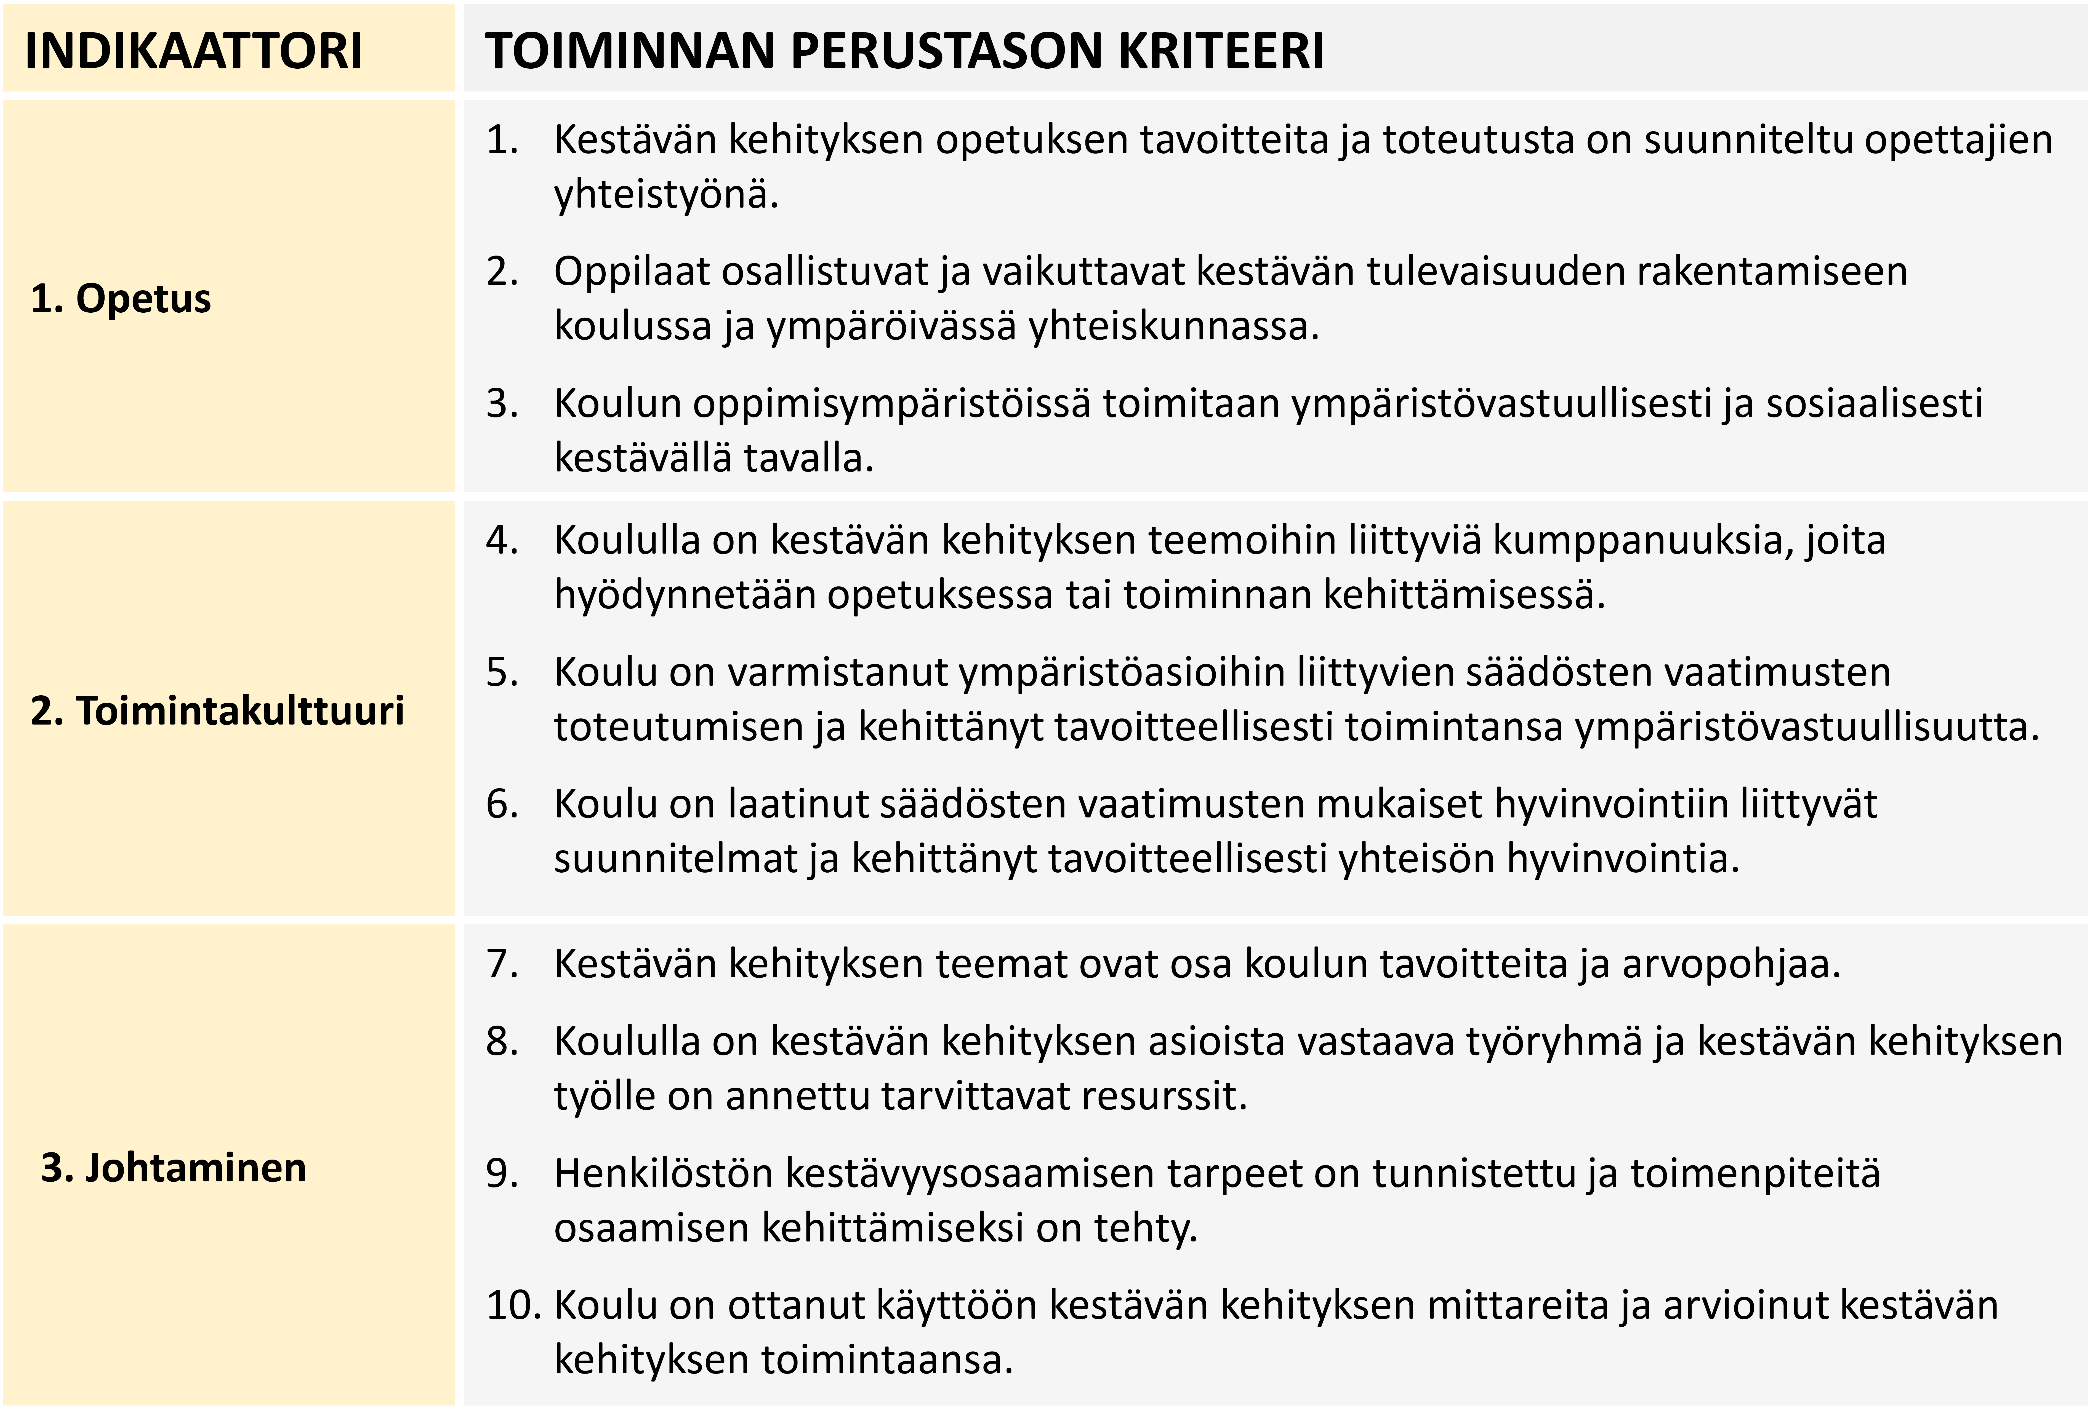
Tällä kyselylomakkeella arvioidaan edellä esitettyjen kymmenen kriteerin toteutumista. Arvioinnin voi tehdä esimerkiksi koulun kestävän kehityksen työryhmä. Arvioinnissa voidaan hyödyntää indikaattoreiden arvioinnin yhteydessä kerättyä tietoa. Kriteerien toteutumista arvioidaan kolmiportaisella asteikolla 1 = toteutuu heikosti, 2 = toteutuu osittain, 3 = toteutuu hyvin. Näyttö kriteerin toteutumisesta kirjataan tiiviissä muodossa. Näyttöjä ovat ohjeet, dokumentit ja käytännöt, joilla varmistetaan kriteerin toteutuminen tai esimerkit toteutuneesta toiminnasta. Lisäksi kirjataan kriteeriin liittyvät kehittämistarpeet.
Opetus
1) Kestävän kehityksen opetuksen tavoitteita ja toteutusta on suunniteltu opettajien yhteistyönä.
Kriteerin selitys: Kestävän kehityksen oppimistavoitteet kytkeytyvät oppiaineiden sisältöjen lisäksi opetussuunnitelman arvopohjaan, koulun toimintakulttuuriin ja laaja-alaisen osaamisen tavoitteisiin. Kestävän tulevaisuuden rakentamisen taitojen kokonaisvaltainen oppiminen ei voi toteutua ilman, että nämä näkökulmat yhdistetään kaikkeen opetukseen. Monialaisten oppimiskokonaisuuksien kautta on mahdollista oppia tarkastelemaan kestävyyskysymyksiä systeemisesti usean oppiaineen näkökulmasta. Laadukas kestävän kehityksen kasvatus edellyttää opetuksen tavoitteiden ja toteutuksen suunnittelua koko opettajakunnan yhteistyönä.

ARVIO TOTEUTUMISESTA (1, 2, 3):
NÄYTTÖ KRITEERIN TOTEUTUMISESTA

KEHITTÄMISTARPEET

2) Oppilaat osallistuvat ja vaikuttavat kestävän tulevaisuuden rakentamiseen koulussa ja ympäröivässä yhteiskunnassa.
Kriteerin selitys: Oppilaiden osallisuuden ja toimijuuden vahvistaminen on kestävyyskasvatuksen tärkeä tavoite, jolla voidaan tukea oppilaiden kasvua muutoksentekijöiksi. Osallisuus kytkeytyy oman oppimisen suunnitteluun, koulun päätöksentekoon sekä opiskeluympäristön ja toimintakulttuurin kehittämiseen. Osallisuus ja vaikuttamisen kokemukset ulottuvat myös koulun ulkopuolelle. Tätä voidaan vahvistaa ulkopuolisten oppimisympäristöjen hyödyntämisen, kumppanuuksien ja hankkeiden avulla.
ARVIO TOTEUTUMISESTA (1, 2, 3):
NÄYTTÖ KRITEERIN TOTEUTUMISESTA

KEHITTÄMISTARPEET

3) Koulun oppimisympäristöissä toimitaan ympäristövastuullisesti ja sosiaalisesti kestävällä tavalla.
Kriteerin selitys: Ympäristövastuullisten käytäntöjen toteutuminen näkyy esimerkiksi materiaalien, energian ja veden säästönä, ympäristövastuullisina hankintoina, tavaroiden ja materiaalien uudelleenkäyttönä, kierrätyksenä ja lajitteluna, säästävinä ja vähäpäästöisinä liikkumistapoina, sekä vaarallisten aineiden käsittelyn ja varastoinnin turvallisuutena. Sosiaalinen kestävyys ilmenee muun muassa oppilaiden fyysisestä ja psyykkisestä terveydestä ja turvallisuudesta huolehtimisena, kiusaamisen ja syrjäytymisen ehkäisynä, tasa-arvon ja yhdenvertaisuuden toteutumisena sekä yhteisöllisinä ja vuorovaikutteisina toimintatapoina.
ARVIO TOTEUTUMISESTA (1, 2, 3):
NÄYTTÖ KRITEERIN TOTEUTUMISESTA

KEHITTÄMISTARPEET

Toimintakulttuuri
4) Koululla on kestävän kehityksen teemoihin liittyviä kumppanuuksia, joita hyödynnetään opetuksessa tai toiminnan kehittämisessä.
Kriteerin selitys: Koulun kestävän kehityksen toiminnan yhteistyötahoja voivat olla esimerkiksi kunnan tekninen toimi, ympäristötoimi, nuorisotoimi, sosiaali- ja terveystoimi tai kulttuuritoimi, ELY-keskus, Metsähallitus, luonto- ja ympäristökoulut, alueelliset kestävän kehityksen kasvatuksen yhteistyöverkostot, maatilat tai maatalouden esittelypuistot, kirjastot, paikallismedia, järjestöt, päiväkodit, muut koulut ja oppilaitokset, tutkimuslaitokset, museot, työelämän organisaatiot sekä koulujen ja oppilaitosten kestävän kehityksen hankeverkostot.
Ulkoisten kumppaneiden kanssa tehtävä yhteistyö voi liittyä esimerkiksi opetuksen tai toimintakulttuurin kehittämiseen, paikallisen/alueellisen ympäristön tilan/ihmisten hyvinvoinnin/kulttuurisen kestävyyden edistämiseen, globaaleihin kysymyksiin vaikuttamiseen, yksilöiden kestävän elämäntavan edistämiseen, oppilaiden paikallisen osallistumisen ja vaikuttamisen edistämiseen tms.
ARVIO TOTEUTUMISESTA (1, 2, 3):
NÄYTTÖ KRITEERIN TOTEUTUMISESTA

KEHITTÄMISTARPEET

5) Koulu on varmistanut ympäristöasioihin liittyvien säädösten vaatimusten toteutumisen ja kehittänyt tavoitteellisesti toimintansa ympäristövastuullisuutta.
Kriteerin selitys: Koulun ympäristövastuuseen liittyviin normeihin kuuluvat muun muassa jätteiden synnyn ennaltaehkäisyyn, jätteiden lajitteluun ja kierrätykseen, vaarallisten aineiden käsittelyyn ja varastointiin sekä vaarallisiin jätteisiin liittyvät säännökset. Koulun toimintaa koskevat lisäksi elintarvikehygieniaa, rakentamista, sekä kulttuuriperinnön suojelua koskevat säädökset. Koulun tulee olla tietoinen säädösten vaatimuksista ja varmistaa niiden toteutuminen jokapäiväisessä toiminnassa ohjeiden, perehdytyksen ja seurannan avulla. Kestävää tulevaisuutta edistävä koulu tavoittelee normien vaatimusten ylittämistä ja parantaa jatkuvasti ympäristövastuullisuuttaan. Tämä voi tapahtua esimerkiksi laatimalla kestävän kehityksen ohjelma tai muu suunnitelma, jossa asetetaan vuosittaisia kehittämistavoitteita.
ARVIO TOTEUTUMISESTA (1, 2, 3):
NÄYTTÖ KRITEERIN TOTEUTUMISESTA

KEHITTÄMISTARPEET

6) Koulu on laatinut säädösten vaatimusten mukaiset hyvinvointiin liittyvät suunnitelmat ja kehittänyt tavoitteellisesti yhteisön hyvinvointia.
Kriteerin selitys: Kouluyhteisön hyvinvointiin liittyviä säännösperusteisia suunnitelmia ovat muun muassa työsuojelun toimintaohjelma, pelastussuunnitelma, tasa-arvosuunnitelma, työterveyshuollon toimintasuunnitelma, henkilöstön kehittämissuunnitelma, suunnitelma opiskelijoiden suojaamiseksi väkivallalta, kiusaamiselta ja häirinnältä, oppilashuoltosuunnitelma sekä järjestyssäännöt. Lisäksi oppilaitos voi laatia muitakin hyvinvointiin liittyviä toimintaohjeita. Koulun tulee olla tietoinen säädösten vaatimuksista ja varmistaa niiden toteutuminen jokapäiväisessä toiminnassa ohjeiden, perehdytyksen ja seurannan avulla. Kouluyhteisön hyvinvoinnin tavoitteellinen kehittäminen pohjautuu henkilöstön ja oppilaiden tarpeisiin. Hyvinvointia voidaan parhaiten edistää ottamalla koko yhteisö mukaan hyvinvoinnin edistämiseen. Tavoitteet voidaan yhdistää koulun kestävän kehityksen ohjelmaan tai muuhun kehittämissuunnitelmaan.
ARVIO TOTEUTUMISESTA (1, 2, 3):
NÄYTTÖ KRITEERIN TOTEUTUMISESTA

KEHITTÄMISTARPEET

Johtaminen
7) Kestävän kehityksen teemat ovat osa koulun tavoitteita ja arvopohjaa.
Kriteerin selitys: Kestävän kehityksen teemat voivat näkyä koulun tavoitteissa ja arvopohjassa esimerkiksi pyrkimyksenä ympäristövastuullisuuteen ja ekologisen kestävyyden turvaamiseen, hyvinvoinnin, tasa-arvon ja yhdenvertaisuuden edistämiseen ja kestävän tulevaisuuden rakentamiseen yhdessä kumppaniverkoston kanssa. On tärkeää, että arvoista ja niiden näkymisestä koulun toiminnassa keskustellaan henkilöstön ja oppilaiden kanssa, ja niiden toteutumista arvioidaan säännöllisesti.
ARVIO TOTEUTUMISESTA (1, 2, 3):
NÄYTTÖ KRITEERIN TOTEUTUMISESTA

KEHITTÄMISTARPEET

8) Koululla on kestävän kehityksen asioista vastaava työryhmä ja kestävän kehityksen työlle on annettu tarvittavat resurssit.
Kriteerin selitys: On tärkeää, että koulun kestävän kehityksen työtä koordinoi vastuullinen työryhmä, jossa on edustajia koulun eri toiminnoista. Työryhmä voi olla erillinen kestävän kehityksen ryhmä tai tehtävä voi olla annettu jollekin olemassa olevalle työryhmälle. Kestävän kehityksen työ edellyttää riittävää resursointia suunnitteluun, koordinointiin ja toiminnan arviointiin. Useilla kouluilla on kestävän kehityksen vastuuhenkilö, jolle on resursoitu osa työajasta tehtävää varten. Tavoitteena on, että pidemmällä aikavälillä koulun kaikki toiminta suuntautuu kestävyyttä edistäväksi ja osaksi jokaisen yhteisön jäsenen päivittäistä toimintaa.
ARVIO TOTEUTUMISESTA (1, 2, 3):
NÄYTTÖ KRITEERIN TOTEUTUMISESTA

KEHITTÄMISTARPEET

9) Henkilöstön kestävyysosaamisen tarpeet on tunnistettu ja toimenpiteitä osaamisen kehittämiseksi on tehty.
Kriteerin selitys: Henkilöstön kestävyysosaaminen peilautuu eri henkilöstöryhmien työtehtäviin: opettaja tarvitsee yleistä perusosaamista kestävyyskysymyksistä ja osaamista oman opetusalansa kestävyysasioista. Lisäksi opettaja tarvitsee pedagogista osaamista kestävyystaitojen opettamisesta, ekososiaalisesta sivistyksestä ja uudistavasta oppimisesta. Muun henkilökunnan edustajien osalta korostuu oman ammatin työprosessin ympärille linkittyvä osaaminen: esimerkiksi kiinteistönhoitajan osaamiseen kuuluvat energia- ja materiaalitehokkuus, kiinteistöjärjestelmät, jätteiden lajittelu ja kierrätys sekä turvallisuusasiat. Osaamistarpeet voidaan tunnistaa esimerkiksi osaamiskartoituksilla tai kehittämiskeskustelujen yhteydessä. Osaamista voidaan kehittää koulun sisäisellä perehdytyksellä ja täydennyskoulutuksella.
ARVIO TOTEUTUMISESTA (1, 2, 3):
NÄYTTÖ KRITEERIN TOTEUTUMISESTA

KEHITTÄMISTARPEET

10) Koulu on ottanut käyttöön kestävän kehityksen mittareita ja arvioinut kestävän kehityksen toimintaansa.
Kriteerin selitys: Kestävän kehityksen mittarit voivat olla määrällisiä mittareita kuten energian tai materiaalien kulutus, jätemäärät, tapaturmat ja kulttuuritapahtumien määrä tai laadullisia mittareita kuten henkilöstön ja oppilaiden hyvinvointikyselyt tai oppimistulokset. Oleellista on, että koulu valitsee käyttöönsä itselleen sopivat ja tarpeelliset mittarit, joilla voidaan seurata tavoitteiden toteutumista ja pitkäaikaista kehitystä. Myös kestävän tulevaisuuden indikaattorit toimivat mittareina. Ne antavat laajempaa ja yleisemmän tason laadullista aineistoa arvioinnin tueksi. On tärkeää, että näiden indikaattoreiden lisäksi koululla on käytössään edellä mainittuja tarkemman tason mittareita, joista osa on määrällisiä. Kestävän kehityksen mittareiden antamaa tietoa hyödynnetään toiminnan arvioinnissa. Oleellista on määrällisen ja laadullisen tiedon käsittely johdon, henkilöstön ja oppilaiden kanssa. Arviointikeskustelun pohjalta voidaan tunnistaa kehittämiskohteet, joita hyödynnetään toiminnan kehittämiseen.
Kestävän kehityksen mittareita löydät indikaattoripankista.

ARVIO TOTEUTUMISESTA (1, 2, 3):
NÄYTTÖ KRITEERIN TOTEUTUMISESTA

KEHITTÄMISTARPEET

